Tabela 1 – Distribuição de estudantes intercambiários segundo o número de integrantes do grupo familiar: nº de pessoas que residem na mesma casa
Integrantes do grupo familiar | Quantidade de estudantes intercambiários | %
01 pessoa | 0 | 0
02 pessoas | 3 | 25
03 pessoas | 5 | 41,7
04 pessoas | 1 | 8,3
Mais de 04 pessoas | 3 | 25
Fonte: as autoras

Quadro 1 – Instituições e países
INSTITUIÇÃO | PAÍS
York University | Canada
Syracuse University, Syracuse | NY, EUA
Teesside University | United Kingdom
University of East London | Inglaterra
RMIT University | Australia
Sheffield Halam University | Inglaterra
University of Portsmouth | UK (England)
Niagara College Canada | Canadá
University of Aberystwyth | Wales
University of Wisconsin | Whitewater, Estados Unidos
Waterford Institute of Technology | Irlanda
Niagara College Canada | Canadá
Fonte: as autoras

Gráfico 1 – duração do intercâmbio dos estudantes
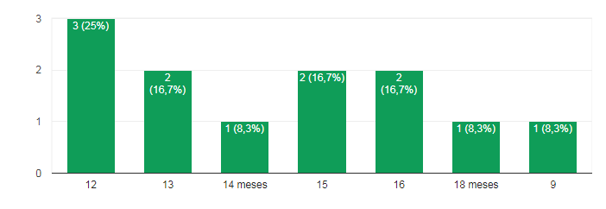
Fonte: as autoras

